**MANUAL DE USUARIO**

**TAXATION SMART**

**RENTAS COMPLEMENTARIAS**

**TABLA DE CONTENIDO**

**Pág.**

RENTAS COMPLEMENTARIAS/TRIBUTOS 3

1. Rentas Complementarias/Tributos 3

1.1. Acceso a la opción 3

1.2. Funcionalidad 4

**MANUAL DE USUARIO –RENTAS COMPLEMENTARIAS**

**INFORMATICA Y TRIBUTOS S.A.S**

Todos los derechos reservados. Ninguna parte de esta obra puede ser reproducida de ninguna forma o por cualquier medio - gráfico, electrónico mecánico, incluyendo fotocopias, grabación o almacenamiento de información y sistemas de recuperación de información - sin la autorización por escrito de la editorial.

Los productos que se mencionan en este documento pueden ser marcas comerciales y/o marcas registradas de sus respectivos propietarios. El editor y el autor no pretenden estas marcas.

Si bien todas las precauciones se han tomado en la preparación de este documento, el editor y el autor no asumen responsabilidad alguna por errores u omisiones, ni de daños que resulten del uso de la información contenida en este documento o del uso de programas y código fuente que pueden que lo acompañen. En ningún caso, el editor y el autor serán responsables de ninguna pérdida de beneficios o cualquier otro daño comercial causado o presuntamente causado directa o indirectamente por este documento.

# RENTAS COMPLEMENTARIAS

A continuación, el presente manual busca proporcionar una guía clara y específica para asegurar el funcionamiento óptimo y el desarrollo eficiente de las actividades de la liquidación de rentas complementarias.

## Rentas Complementarias/Tributos

## Acceso a la opción

Para acceder al portal ciudadano, clic [aquí](https://barrancabermeja.taxationsmart.co/ords/f?p=150000:1:14840645487878:::1:F_CDGO_CLNTE:68081).

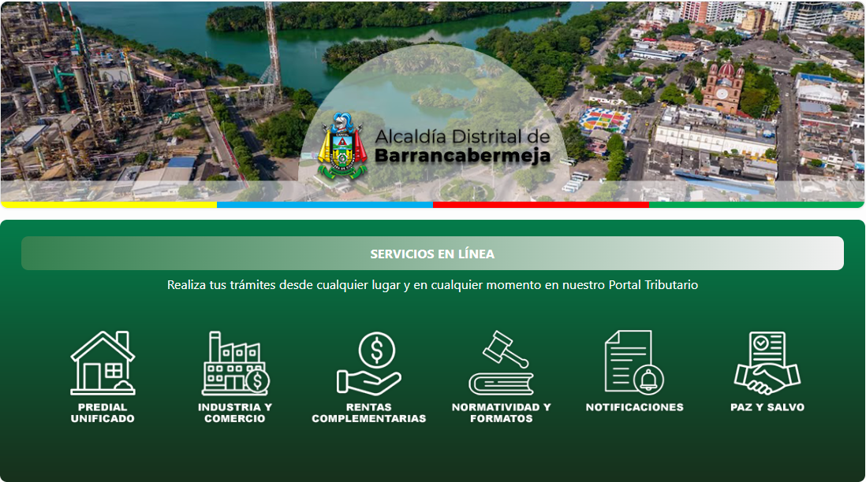

*Imagen 1 – Portal Ciudadano.*

## Funcionalidad

Para liquidar las **rentas complementarias** realizar los siguientes pasos:

Clic a la opción **‘Rentas Complementarias:**

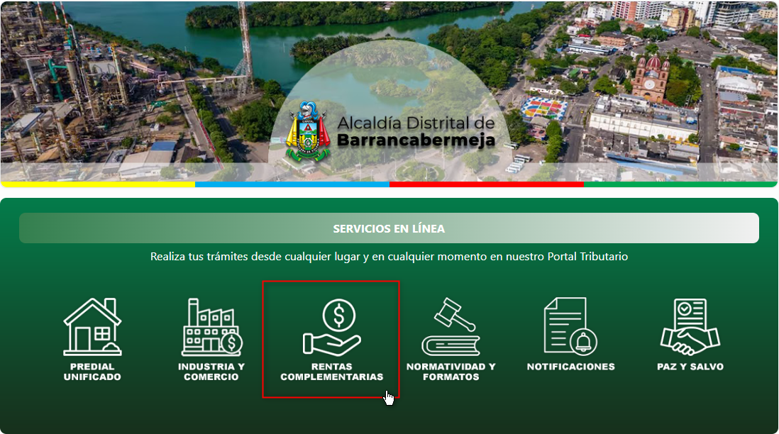

*Imagen 2 –Rentas Complementarias.*

Clic a la opción **‘Liquidación de Rentas:**

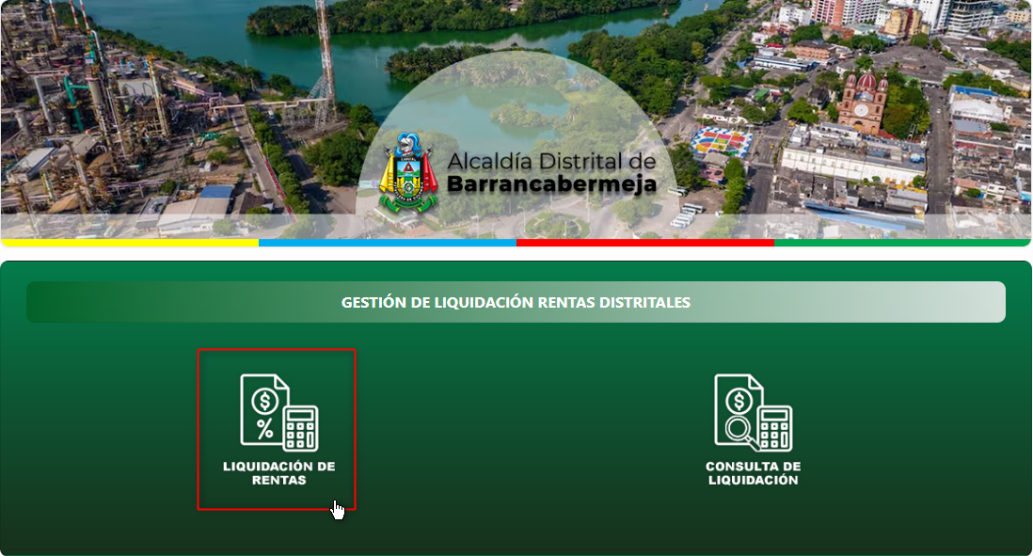

*Imagen 3 – Liquidación Rentas.*

A continuación, se visualizan las etapas para liquidar los impuestos:

*Imagen 4 – Etapas Liquidación Rentas.*

En la etapa **Sujeto Tributo** seguir los siguientes pasos:

1. Digitar **Identificación del Contribuyente.**
2. Clic **.

*Imagen 5 –Ingresar identificación.*

A continuación, se visualiza la información del usuario registrado

En esta misma etapa realizamos los dos últimos pasos:

1. Clic  seleccionar **liquidación.**
2. Clic  seleccionar **Acto.**

*Imagen 6 –Seleccionar Campos.*

1. Clic  para pasar a la siguiente etapa.

*Imagen 7 – Información Básica del Contribuyente.*

En la etapa **Proyección** se visualiza el detallado de los conceptos liquidados, realizar los siguientes pasos:

1. Clic  seleccionar **Fecha de Pago.**
2. Clic .

*Imagen 8 – Proyección.*

El flujo pasa a la etapa **Resumen**, en la cual se visualizan datos relacionados a la liquidación del impuesto:

Clic  para finalizar el proceso de liquidación.

*Imagen 9 – Resumen.*

Se genera ventana de confirmación:

1. Clic  para continuar.

*Imagen 10 – Ventana de Confirmación.*

Al continuar se visualiza un mensaje de **Liquidación Generada Exitosamente** y se descarga el PDF de pago de liquidación:

*Imagen 11 – Liquidación Descargada Automáticamente.*

Se visualiza la liquidación generada:

*Imagen 12 – Visualización Liquidación Generada y Descargada.*